КОММЕРЧЕСКОЕ ПРЕДЛОЖЕНИЕ
ФОРФАС ВЕРТИКАЛЬНЫЙ
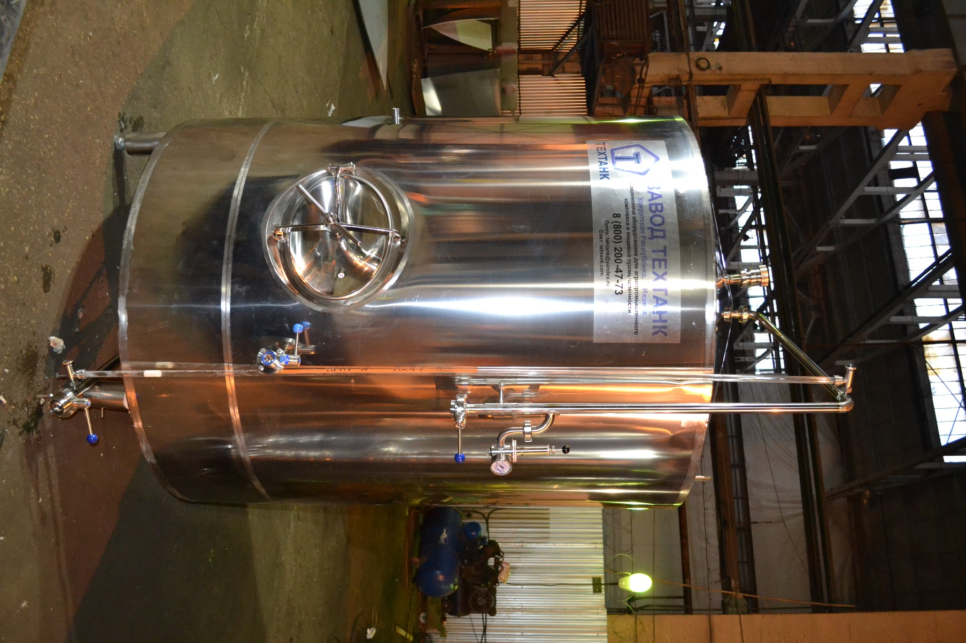
Аппарат представляет собой горизонтальный цилиндрический корпус с коническими крышками с центральным углом конуса 150°.
Корпус выполнен из листового металла AISI 304 толщиной 3 мм.
Внутренняя поверхность емкости полированная, Ra<=0,8 мкм, наружная поверхность — шлифовка.
Переход от конической крышки к цилиндрической части выполнен по радиусу R=25 мм. Сварные швы выполнены аргонно-дуговой сваркой и обработаны с внутренней стороны заподлицо с основным металлом Ra <= 0,8.
На внешней стороне цилиндрического корпуса расположена две рубашка охлаждения. Общая площадь охлаждаемой поверхности корпуса не менее 25% от общей площади корпуса.
Контроль температуры пива осуществляется датчиком цилиндрической части. Корпус аппарата покрыт теплоизоляцией ( пропиленгликоль) 100 мм.
Снаружи теплоизоляции внешняя оболочка из листовой стали толщиной 1,0 мм, с отделкой поверхности.
Аппарат имеет три опоры с регулировкой по высоте.

Форфас может комплектоваться:
- запорной арматурой;
- предохранительным клапаном;
- моющей форсункой;
- управлением температуры;
- редуктором давления подачи воздуха;
-манометром;
-уровнемером. Аппараты изготоваливаются рабочим объёмом от 100 до 30 000 литров

Цена изделия составляет 415 000 руб. с НДС
Срок изготовления 20 календарных дней на проверку и доработку под Ваше ТЗ.
Условия оплаты 100% предоплата.
Гарантийный срок эксплуатации – 12 месяцев.
Доставка до Вашего адреса по тарифам транспортной компании.

